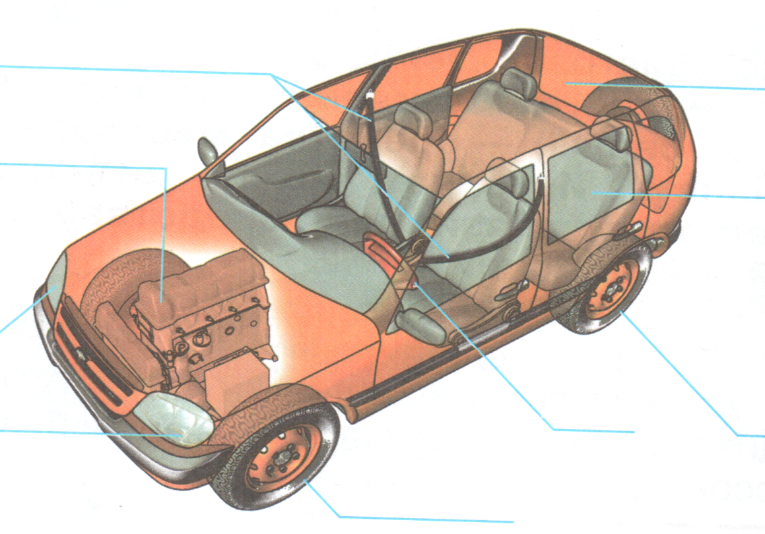

**УСТРОЙСТВО АВТОМОБИЛЕЙ**

**УСТРОЙСТВО АВТОМОБИЛЕЙ**

**передние колёса**

**задние колёса**

**двигатель**

**сиденья**

**ремни безопасности**

**кузов**

**руль**

**фары**

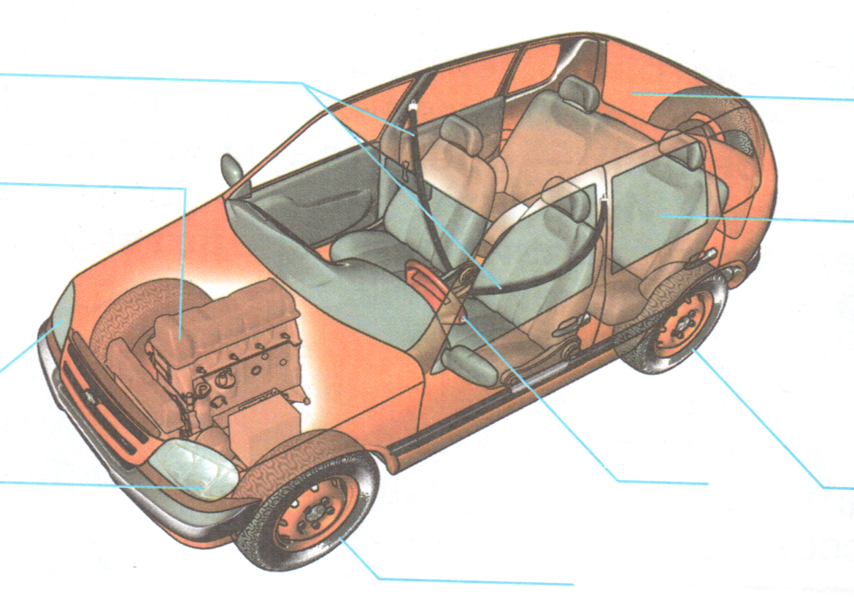

**передние колёса**

**задние колёса**

**двигатель**

**сиденья**

**ремни безопасности**

**кузов**

**руль**

**фары**